DATUM IN DAN | URA | NALOGA/VSEBINA
21.4.2020, TOREK | SPO- SPLOŠNA POUČENOST | Z učencem naredite tedensko nalogo-vreme.  Naloga:  - Učenec si ogleda predstavitev o domačih živalih  - Učenec na podoben način na list izdela »miselni vzorec« o živali, ki mu je bila v predstavitvi najbolj všeč. Na sredini napišite ime živali oz. prilepite sliko živali (iz revij). Stvari lahko narišete, napišete ali prilepite. Zajame naslednje točke:  - Kaj je? (npr. travo- zunaj naberete travo in prilepite na list)  - Kje živi?(npr. ograda-nariše ogrado/ sestavi ogrado iz zobotrebcev in jih prilepi)  - Kdo so mladiči?  - Kaj nam daje? (npr. meso, mleko-poiščete v reklamah in zalepite)
 | RAS- RAZVIJANJE SAMOSTOJNOSTI | - Naloga pri tem predmetu je priprava napitka zase (čaj, kakav, sok). Učenec si naj čimbolj samostojno pripravi napitek.
 | LVZ- LIKOVNA VZGOJA | 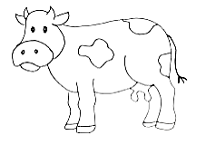  Z učencem naredite kravo. Zaščitite mizo s časopisnim papirjem. Iz kartona z olfa nožem izrežite obris krave. Obris krave pobarvajte (s čopičem, gobico) in dorišite dele krave (oči, ušesa, rogove, gobec,..).  Pripomočki:  - Karton  - Olfa nož  - tempera barve/barvice
 | DVZ- DELOVNA VZGOJA | 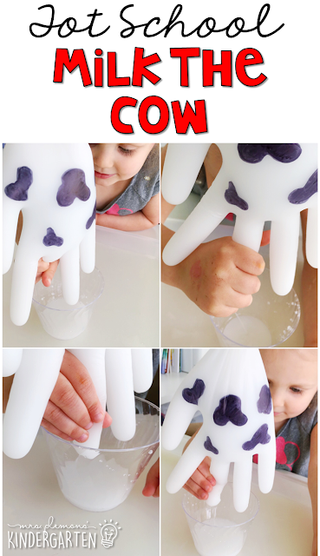  Danes bomo poskusili molzti. To dejavnost izvajajte zunaj nad posodo ali v kopalnici nad umivalnikom.  Rabili boste rokavico (medicinska). Rokavico na enem prstu (lahko tudi več) preluknjajte s šivanko. Rokavico napolnite z vodo in jo zgoraj zvežite z gumico. Učenec naj prime »prst« in jo rahlo stisne in potegne navzdol.  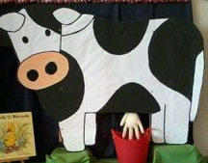  Dejavnost lahko ponovite večkrat. Uporabljeno rokavico lahko z močnejšim lepilnim trakom prilepite na kravo, ki ste jo izdelali pri likovni vzgoji.
*Vse naloge lahko izvedete kadarkoli tekom dneva (ko boste imeli čas).

